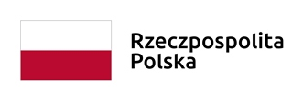
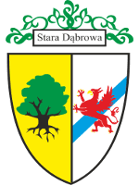
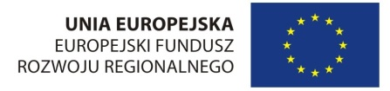

DEKLARACJA UDZIAŁU W PROJEKCIE
„Podniesienie kompetencji cyfrowych mieszkańców województwa: wielkopolskiego i zachodniopomorskiego”.

- Dane uczestniczki/ uczestnika projektu:

IMIĘ (IMIONA):
NAZWISKO:
PESEL:
ADRES ZAMIESZKANIA:
DEKLAROWANY MODUŁ:

- Deklaracje i oświadczenia:

- Deklaruję chęć udział w projekcie realizowanym przez gminę Stara Dąbrowa w ramach Programu Operacyjnego Polska Cyfrowa, działanie 3.1 Działania szkoleniowe na rzecz rozwoju kompetencji cyfrowych.
- Zostałem poinformowany iż projekt jest współfinansowany przez Unię Europejską ze środków Europejskiego Funduszu Rozwoju Regionalnego w ramach Programu Operacyjnego Polska Cyfrowa na lata 2014-2020.
- Zobowiązuję się do udziału w 16 godzinnym szkoleniu oraz do udziału w testach badających poziom kompetencji cyfrowych oraz ankietach ewaluacyjnych.
- Zostałam/-em pouczona/-y o odpowiedzialności za składanie oświadczeń niezgodnych z prawdą lub zatajenie prawdy.
- Wyrażam zgodę na przetwarzanie moich danych osobowych/danych osobowych zawartych w niniejszym formularzu do celów związanych z rekrutacją i realizacją projektu (zgodnie z ustawą z dnia 10 maja 2018 r.
o ochronie danych osobowych t.j. Dz. U. 2018 poz. 1000).

……………………………..……………………………………
Data i podpis uczestnika/osoby upoważnionej

Wyrażenie zgody na wykorzystanie wizerunku:
Wyrażam zgodę na wykorzystanie mojego wizerunku w celu udokumentowania działań prowadzonych
w ramach realizacji projektu (zgoda obejmuje wykorzystanie, utrwalanie, obróbkę i powielanie wykonanych zdjęć za pośrednictwem dowolnego medium, wyłącznie w celu informacji i promocji projektu).

……………………………..…………………………………….….
Data i podpis uczestnika/osoby upoważnionej

